**UNIVERSIDAD CENTRAL DEL ECUADOR**

**INGENIERÍA EN DISEÑO INDUSTRIAL**



**SIMULACIÓN DE PROCESOS**

**SIMULACIÓN DE FABRICACIÓN DE CALZADO**

**Grupo 01:**

Barba Christian

Flores Michelle

Peñaherrera Kelly

Ing. Giovanny Moncayo

2020-2021

1. **Definición del modelo**

La simulación presenta un modelo de fabricación de calzado deportivo, este modelo está definido en segundos y se simula una jornada de 8 horas sin pausas (28.800 segundos) para obtener los resultados.

El proceso inicia con el ingreso de diferentes partes de calzado a su almacén respectivo, estas partes serán enviadas a ensamblarse, y un operario se encarga de enviar el calzado ensamblado a control de calidad. Si los zapatos no cumplen con las especificaciones necesarias, se enviarán, mediante un robot, a un almacén donde esperan para ser reprocesados, es decir separados y que así puedan iniciar de nuevo en la línea de producción. Por lo contrario, si las partes cumplen con las especificaciones serán llevadas por otro operario al proceso de empaquetado, el mismo que recibirá cajas para colocar los zapatos. Este segundo operario va a llevar los paquetes al empaletado y un transporte se encargará del traslado del producto final tanto al almacén de la tienda como al camión distribuidor.

1. **Elementos y propiedades**

* Source para ingreso de partes (Inter-Arrivaltime “normal (29, 2.0, getstream(current))), (Set Label and Color duniform(1,3, getstream (current))) donde las partes son:

1 - capellada_recubrimiento (rojo)

2 - contrafuerte _talón (verde)

3 – suelas (azul)

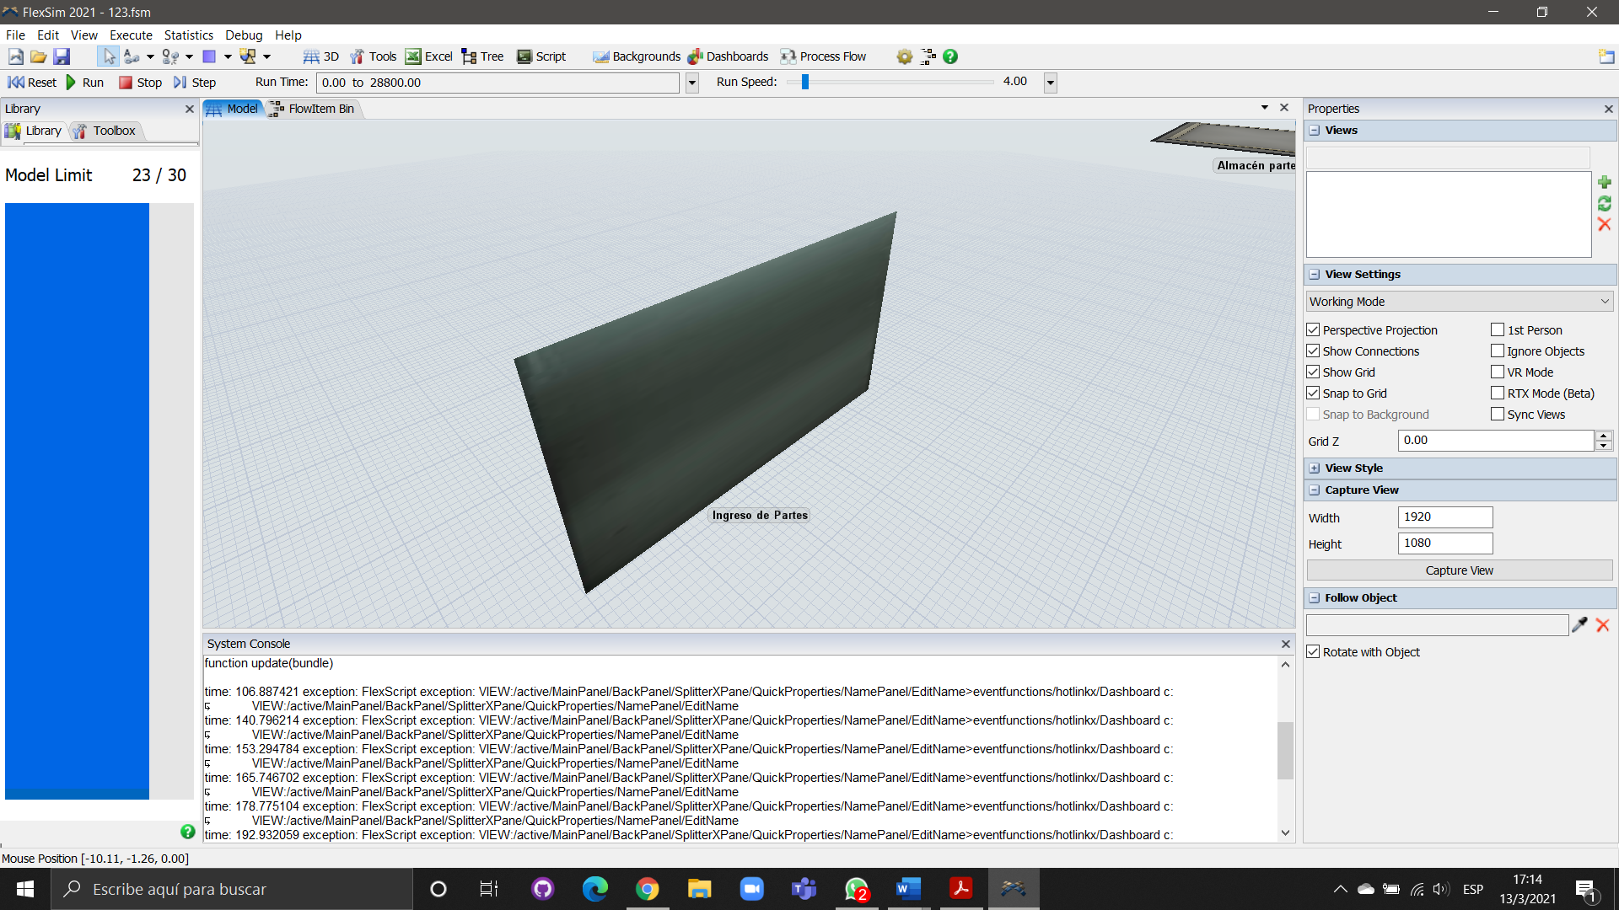

* Source para entrada de cajas hacia empaquetado. Tiene un tiempo entre llegadas de cero para que siempre estén disponibles.

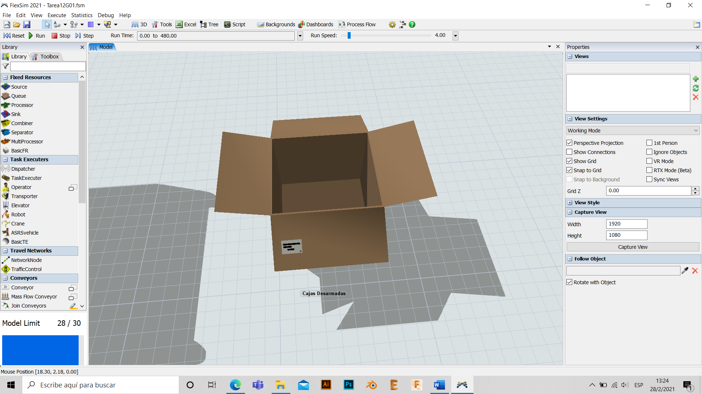

* Queue para almacén de suelas (Max Content de 150)

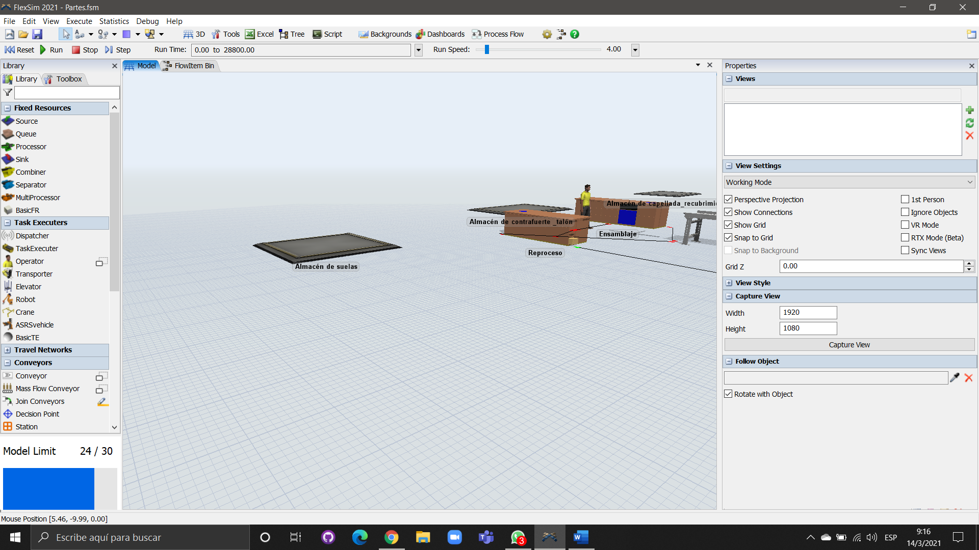

* Queue para almacén de contrafuerte_ talón (Max Content de 150)

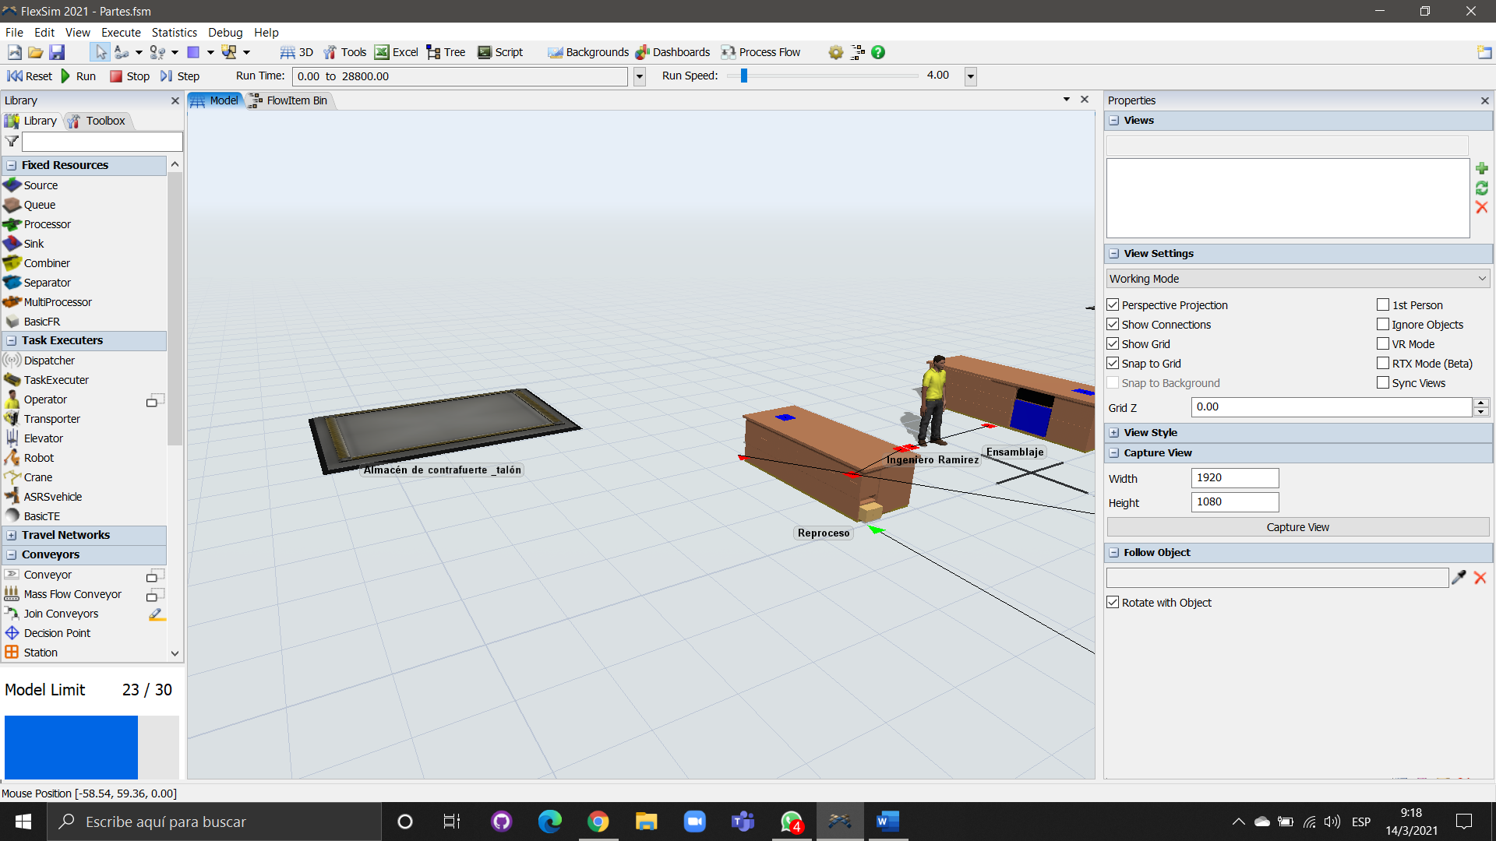

* Queue para almacén de capellada_ recubrimiento (Max Content de 150)

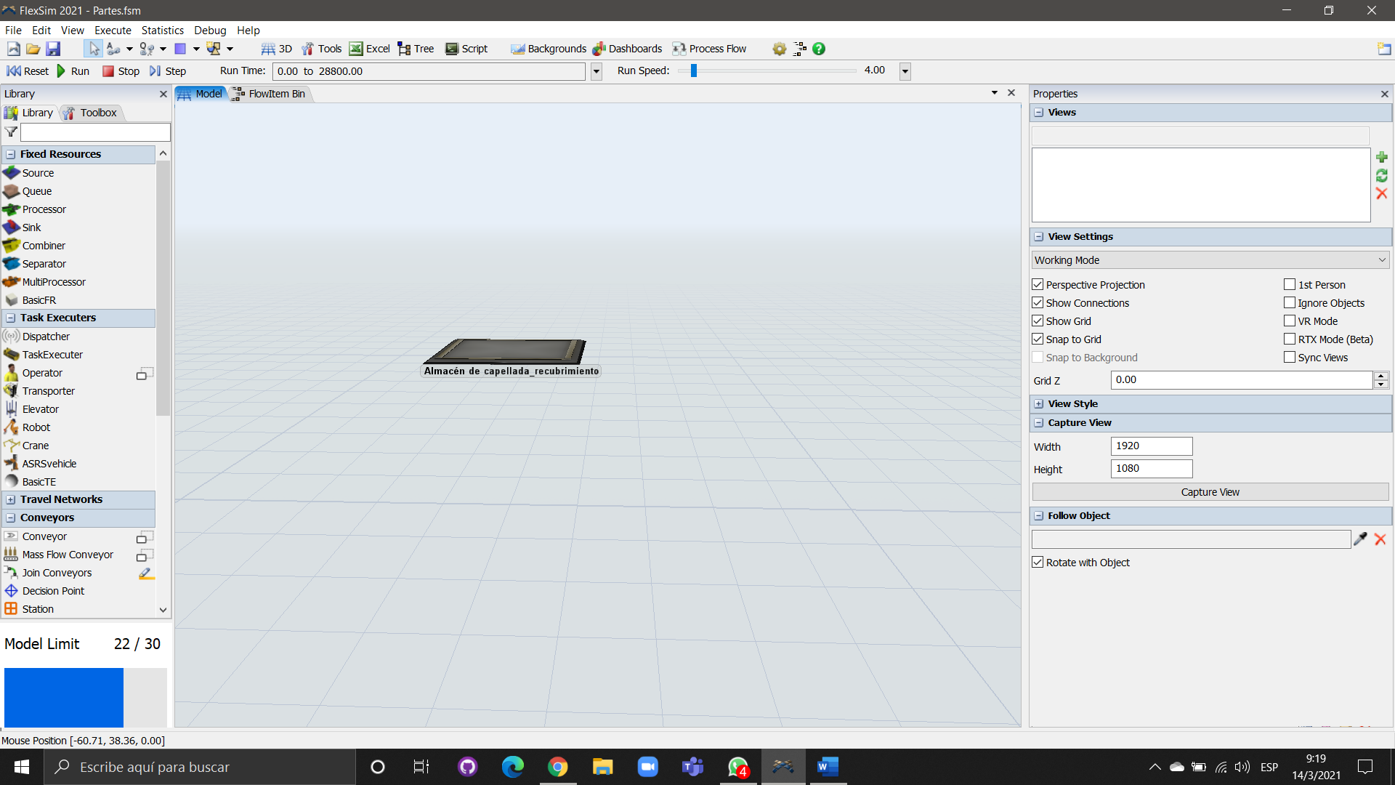

* Queue para las partes no entregables (Max Content de 50)

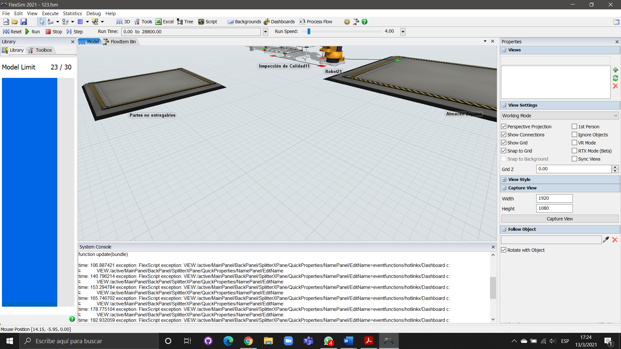

* Queue para almacenar zapatos (Max Content de 700)

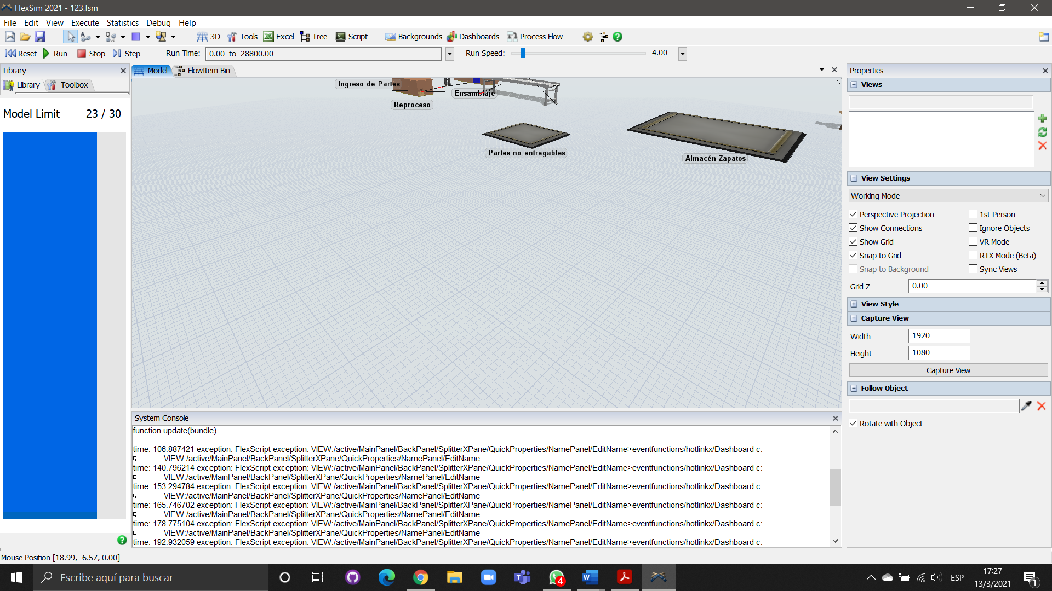

* Queue para el almacén de tienda (Max Content de 700)

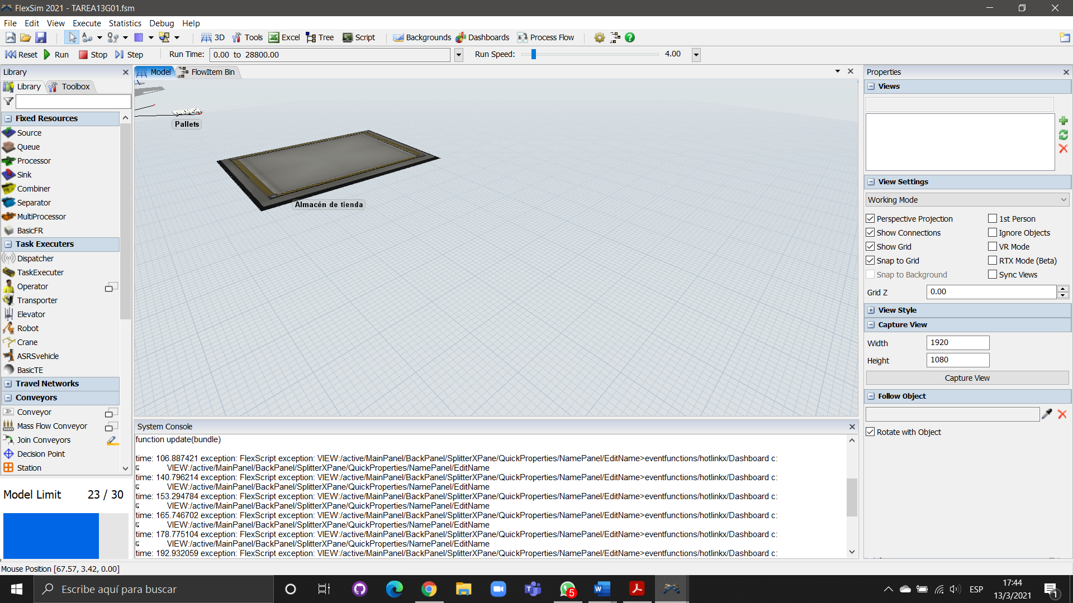

* Combinador para ensamblar las partes (Process Time de 0.08 minutos = 5 segundos). Toma 1 parte de cada almacén y así obtiene un zapato.

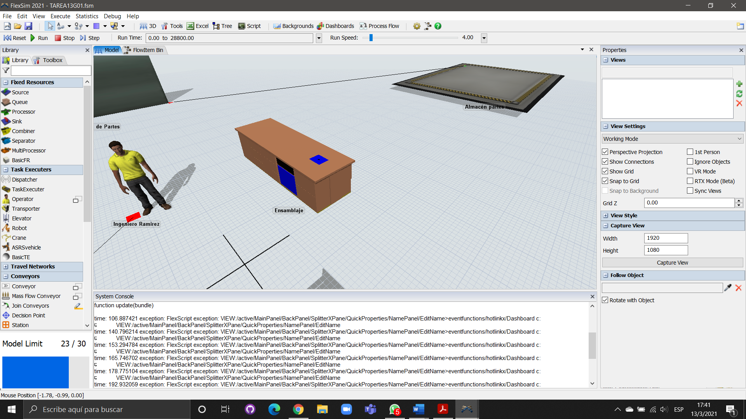

* Combinador para empaquetado (Process Time de 0.116 minutos = 7 segundos y Setup Time de 0.03 minutos = 2 segundos). Coloca 1 par de zapatos en cada caja. El proceso lo realiza el operario en la máquina.

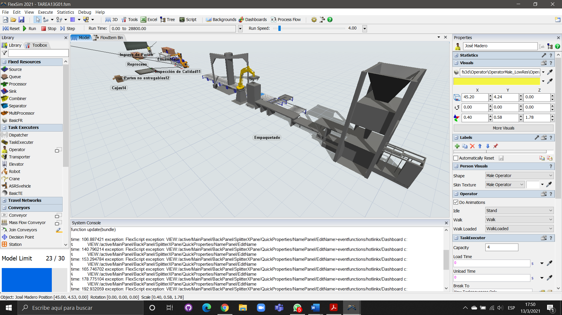

* Combinador para empaletado (Process Time de 0.06 minutos = 4 segundos) Coloca 4 cajas por pallet.

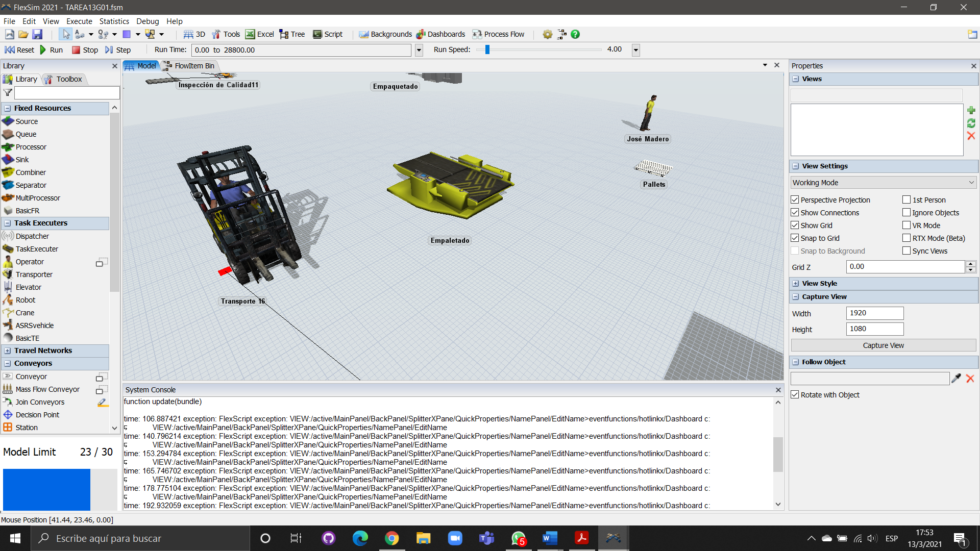

* Operador (Ingeniero Ramírez) para cargar las partes ensambladas hacia un conveyor (Capacity de 1, Max Speed de 2 m/s, Acceleration de 3600 m/s/s, y Deceleration de 3600 m/s/s). También opera la máquina de reproceso.

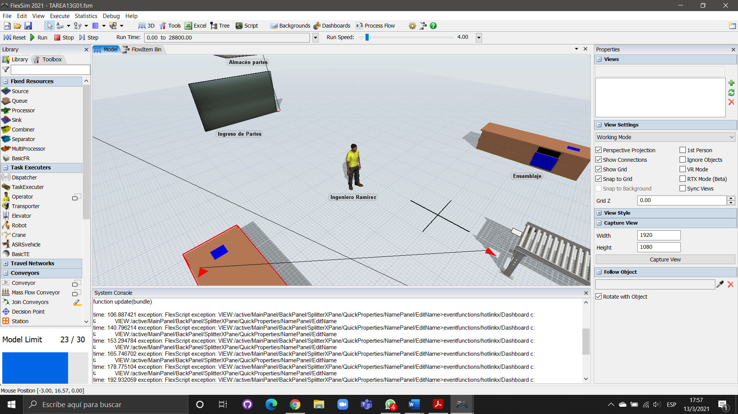

* Operador (José Madero) toma el par de zapatos del almacén y los empaqueta, luego carga las cajas y las pasa al empaletado (Capacity de 2, Max Speed 2 m/s, Acceleration de 1 m/s/s, Deceleration de 1 m/s/s).

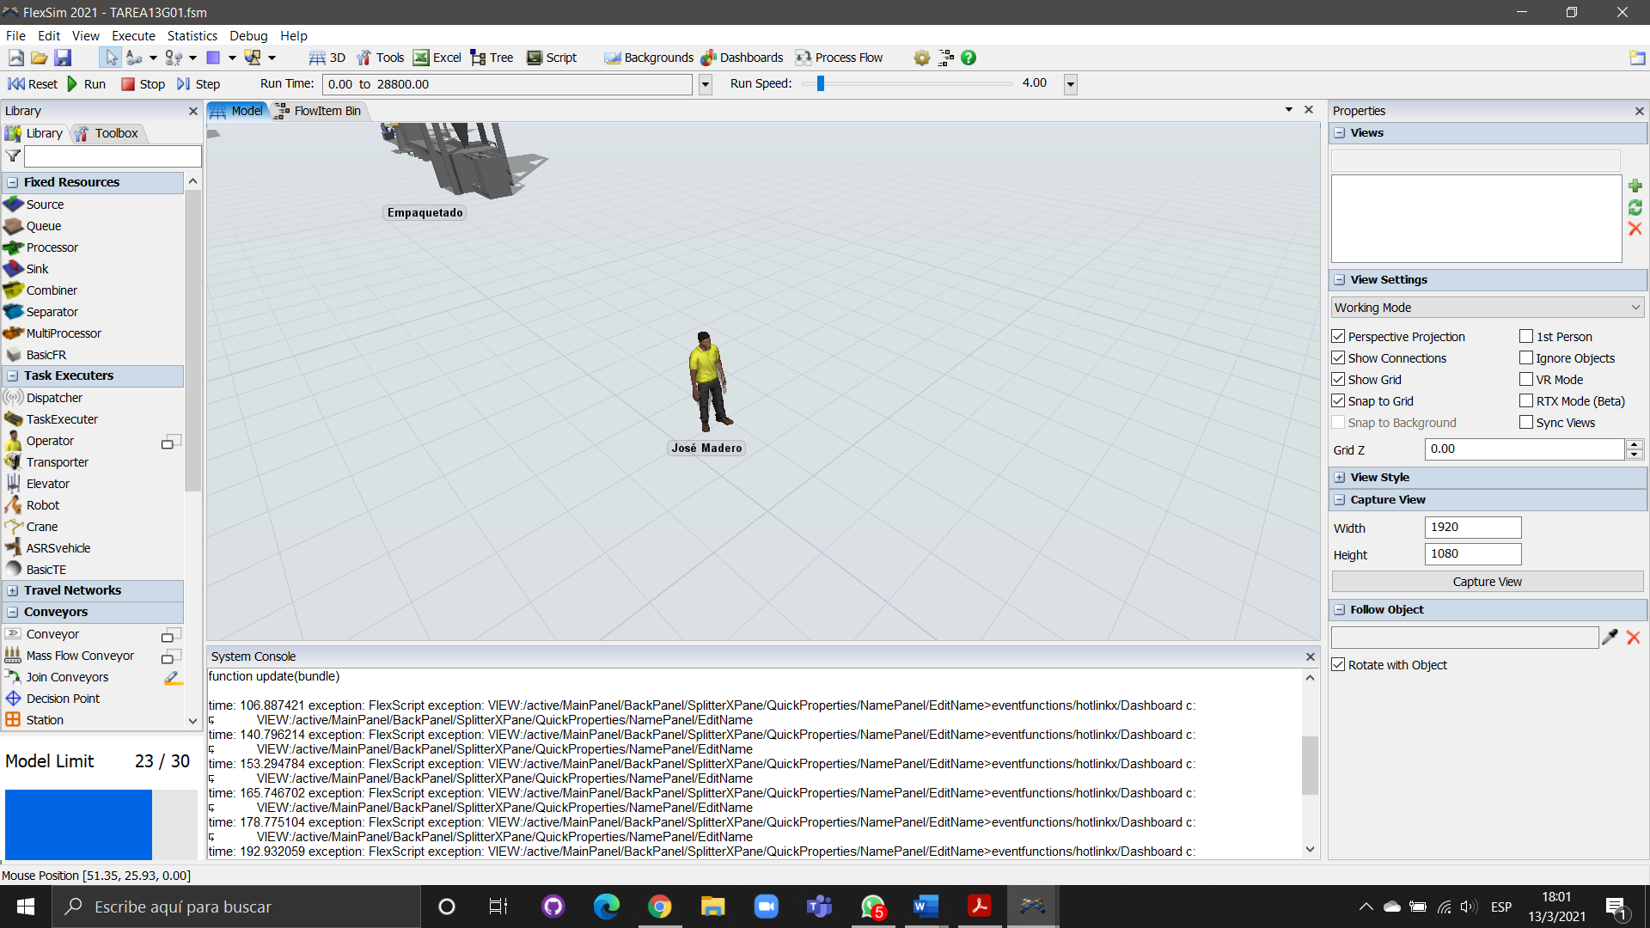

* Separator que representa al reprocesador (Process Time de 0.33 minutos = 20 segundos). Se encarga de mejorar las piezas defectuosas y las envías de nuevo al conveyor cuando el operario finaliza este proceso en la máquina.

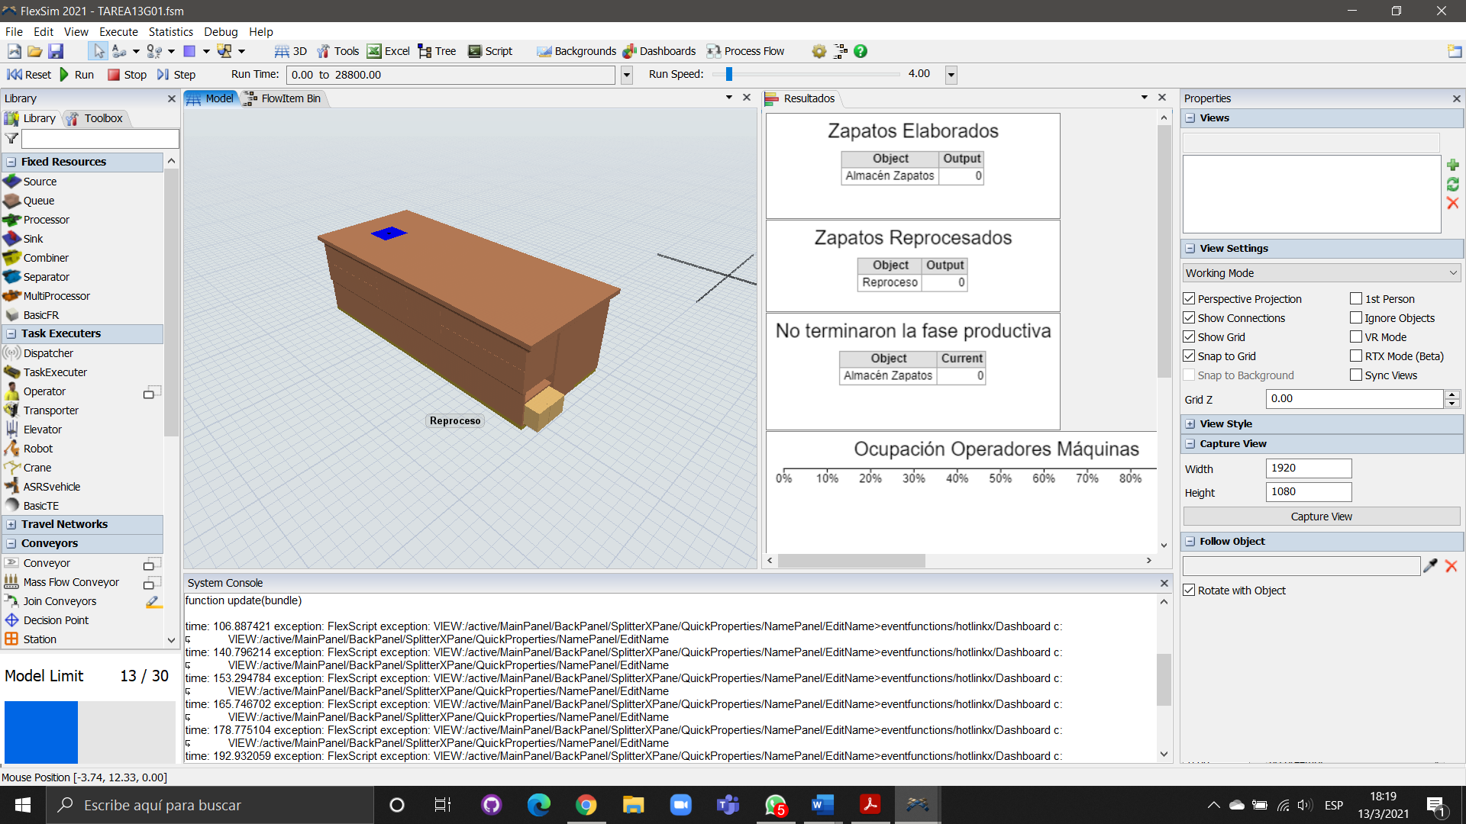

* Procesador para la inspección de calidad (Process Time de 0.08 = 5 segundos). El 15% de los zapatos son enviados al reproceso debido a que requieren cumplir con las especificaciones necesarias.

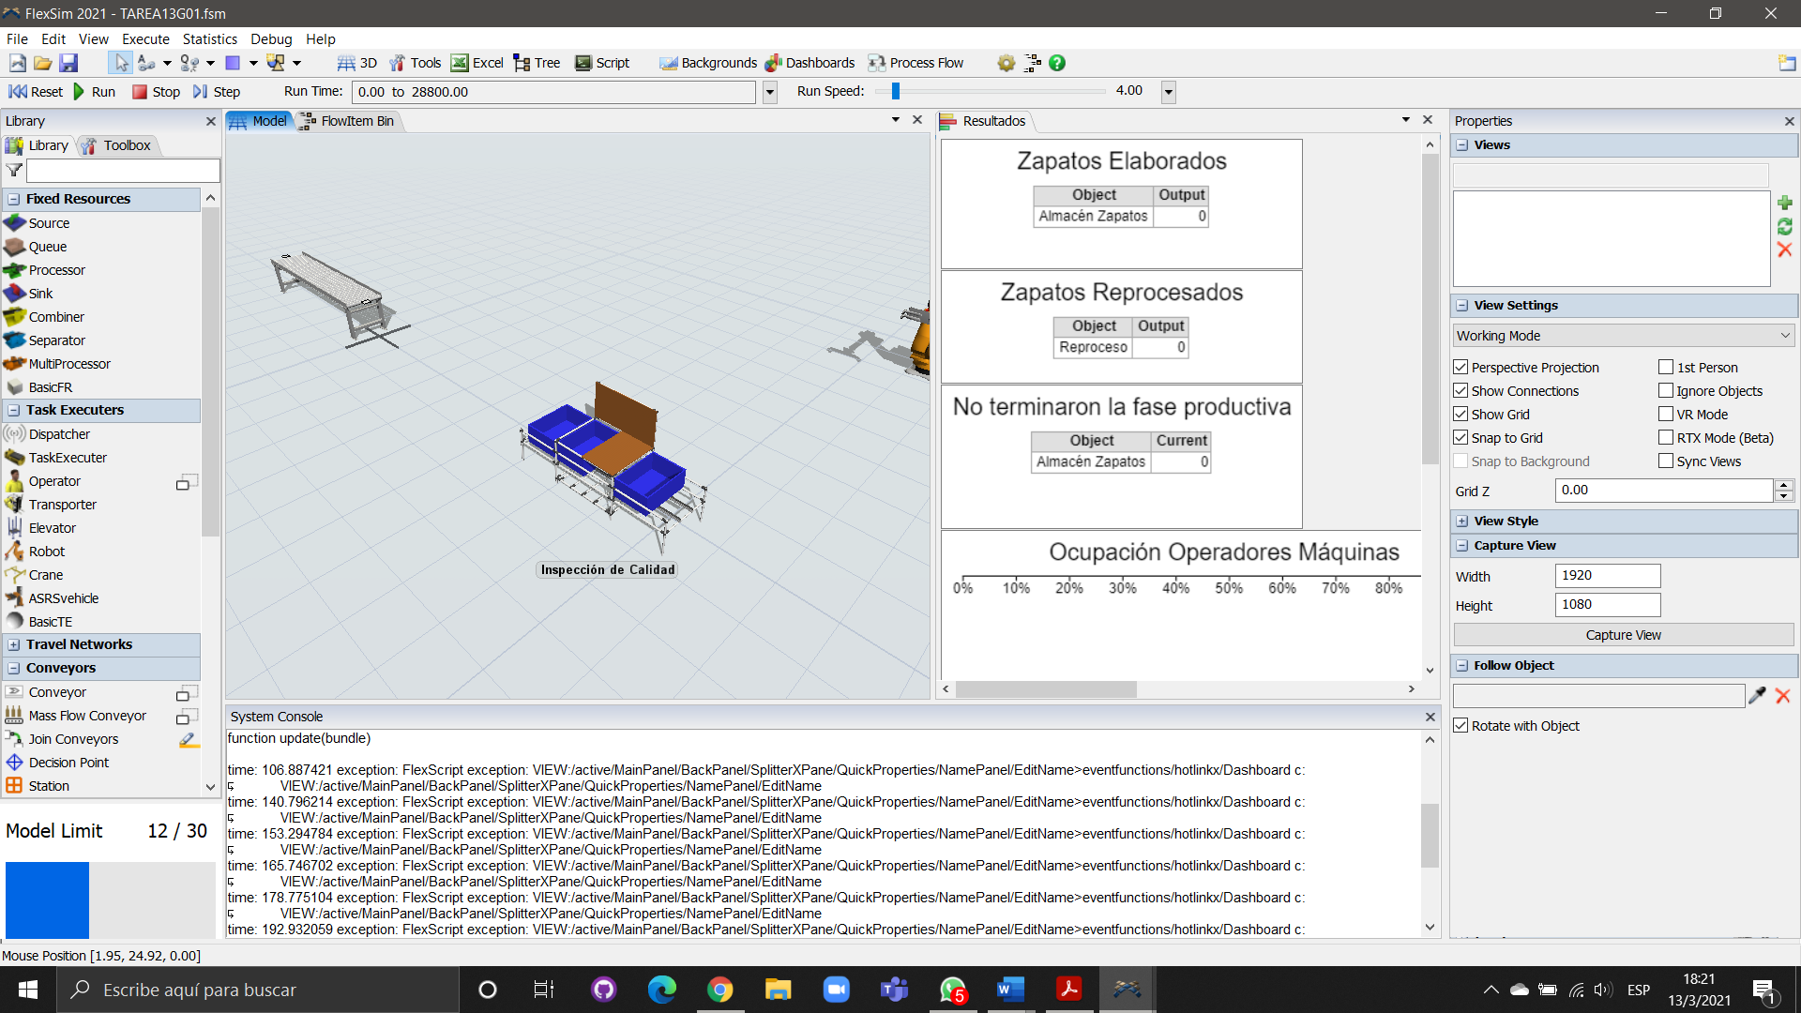

* Stright Conveyor para que los zapatos que lleva el operador (Ingeniero Ramírez) se deslicen directamente hacia la inspección de calidad (Speed de 2 m/s).

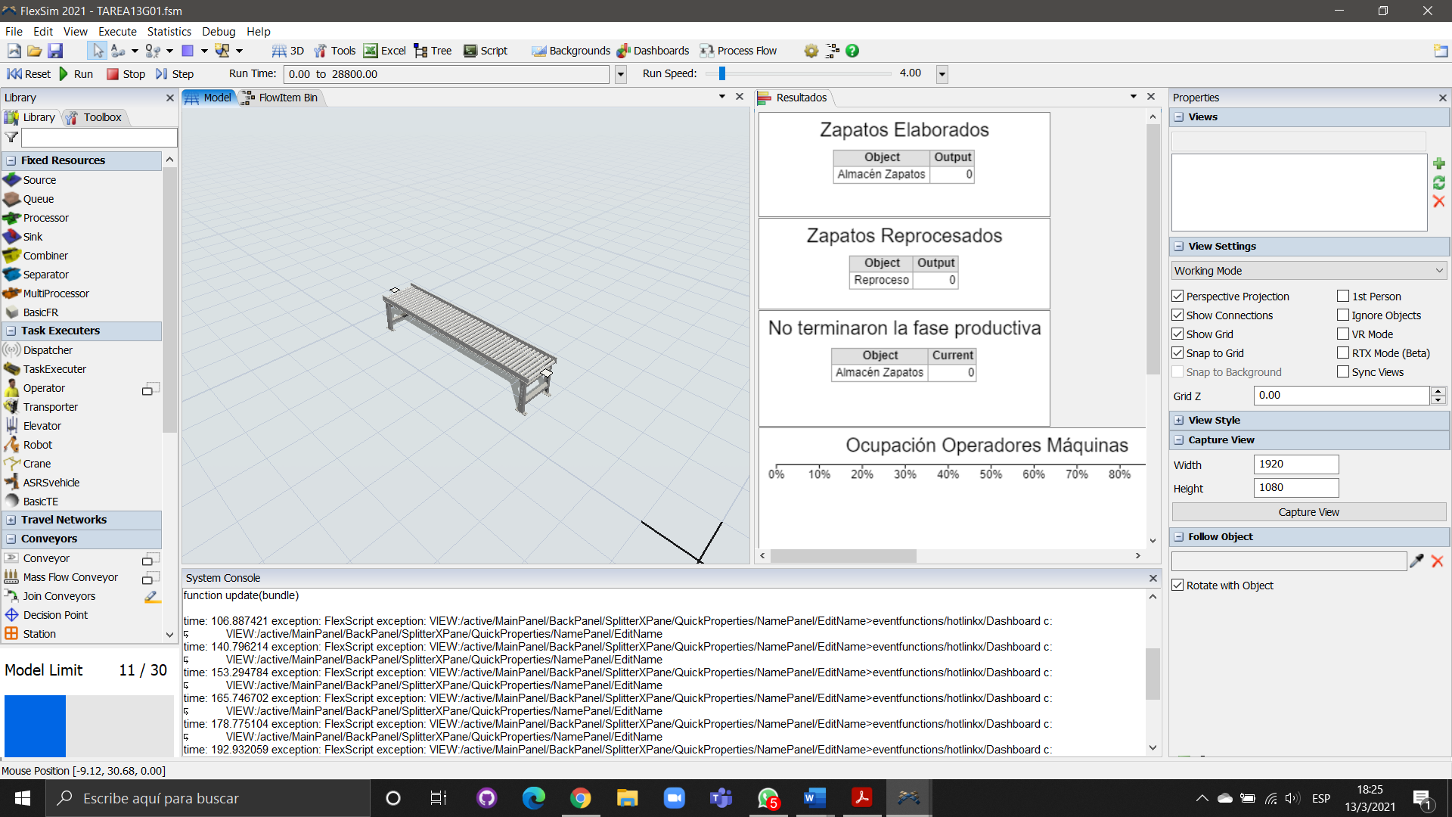

* Brazo robótico para el traslado de zapatos de inspección de calidad hacia el almacén de zapatos y hacia el almacén de piezas no entregables (Max Speed de 2 m/s, Acceleration de 3600 m/s/s, Deceleration de 3600 m/s/s).

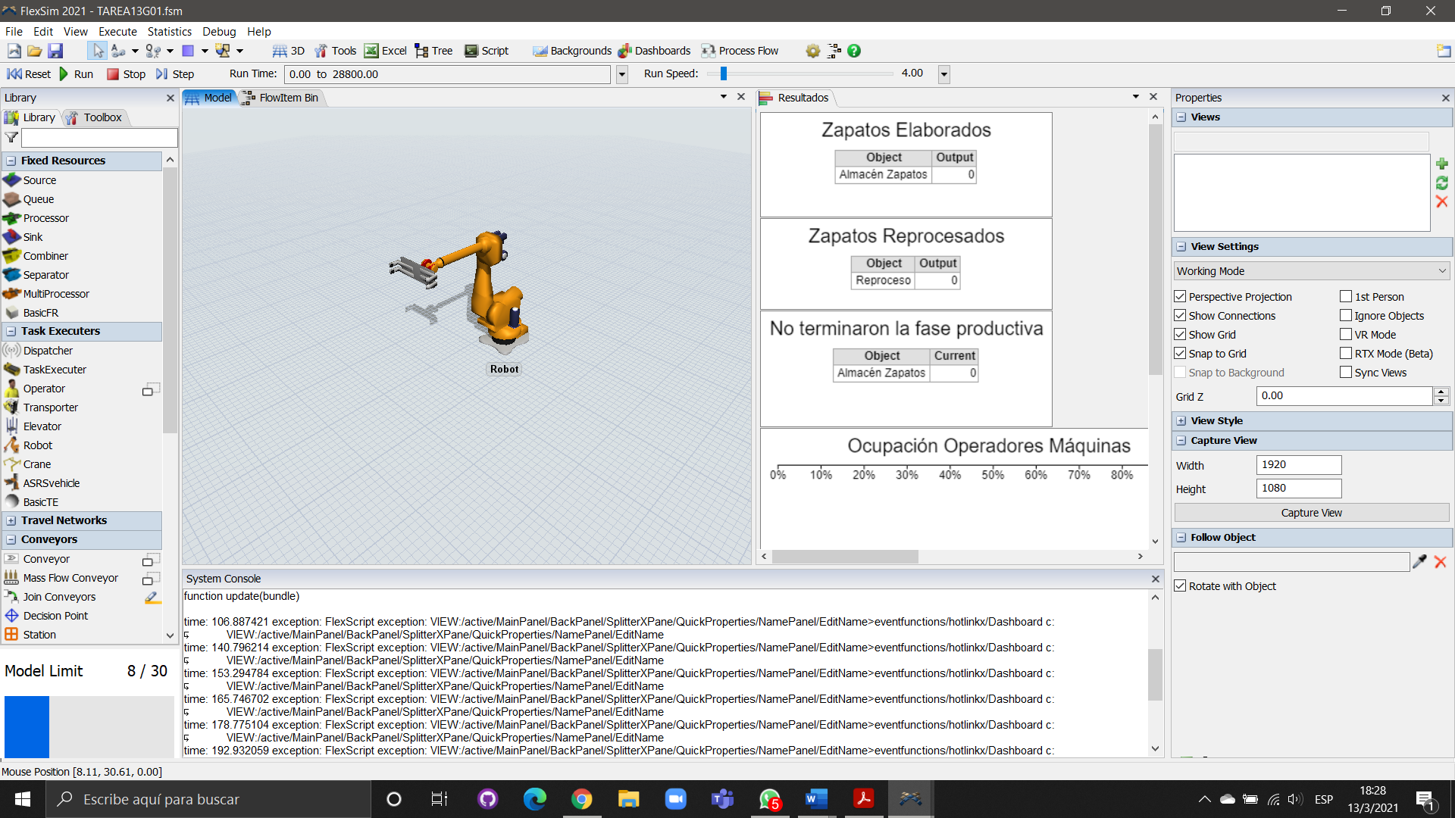

* Transporte para llevar el producto final del empaletado al almacén de tienda y camión distribuidor (Lift Speed de 100 m/s, Capacity de 2, Max Speed de 1 m/s).

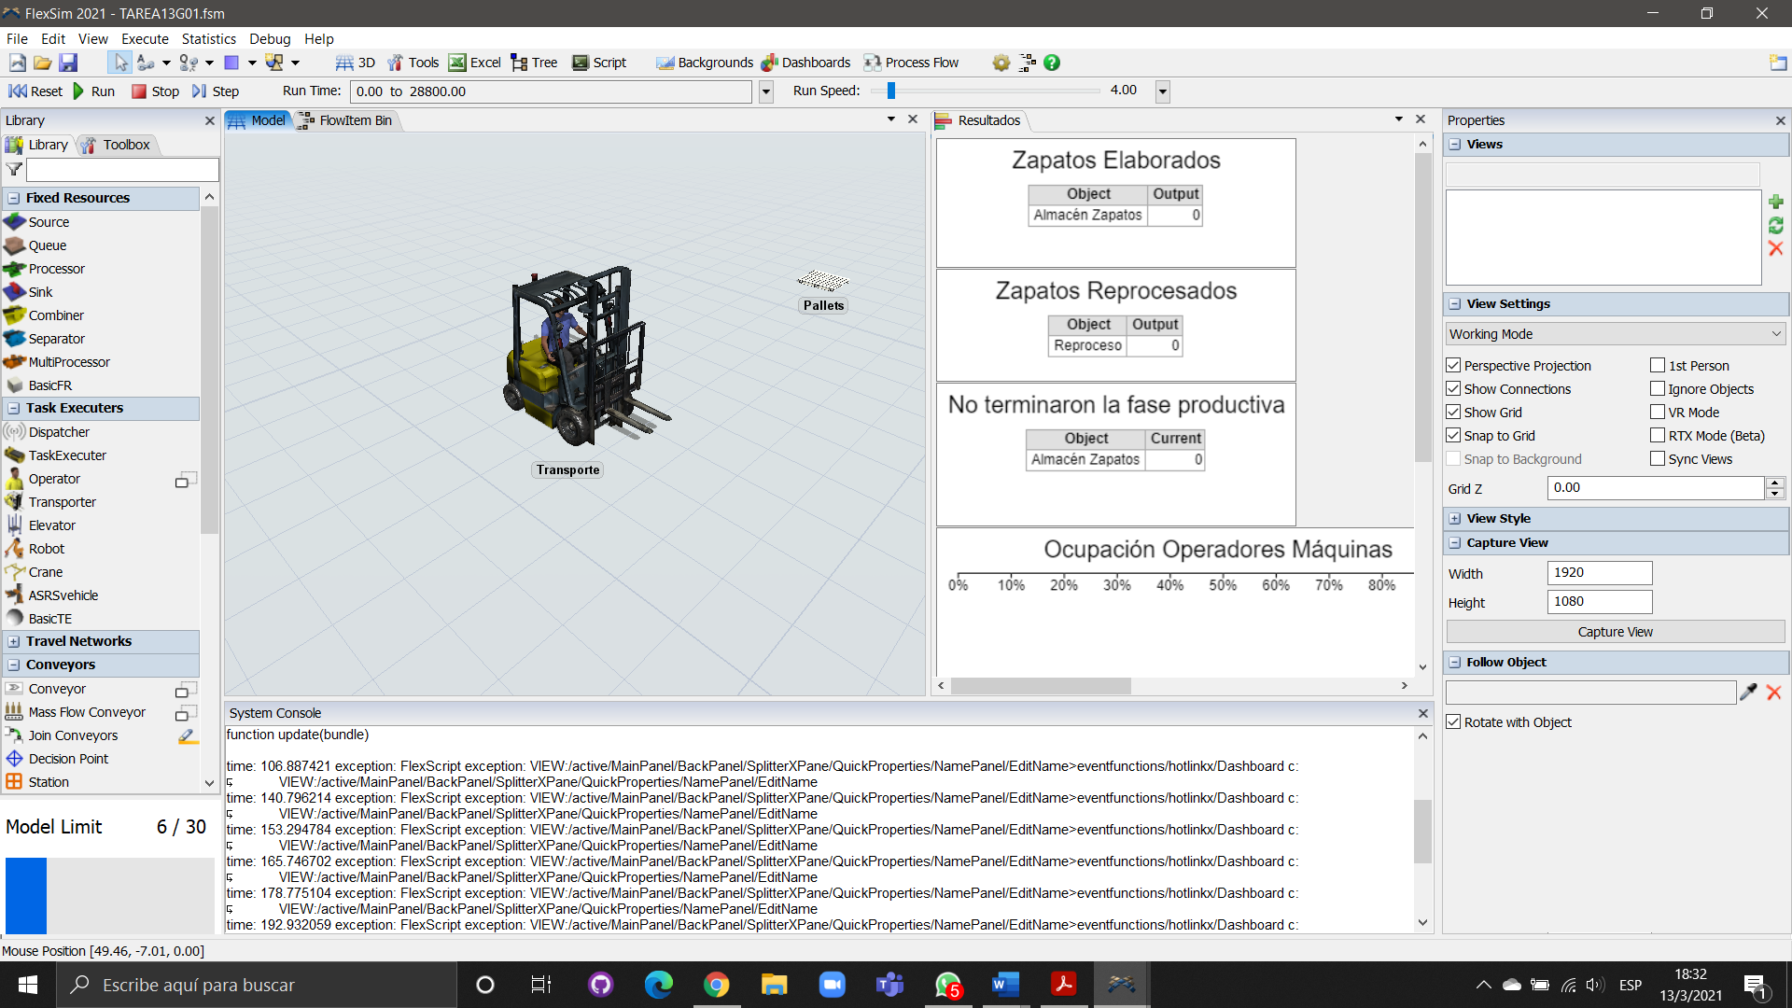

* Source para entrada de pallets. Tiene un tiempo entre llegadas de cero para que siempre estén disponibles.

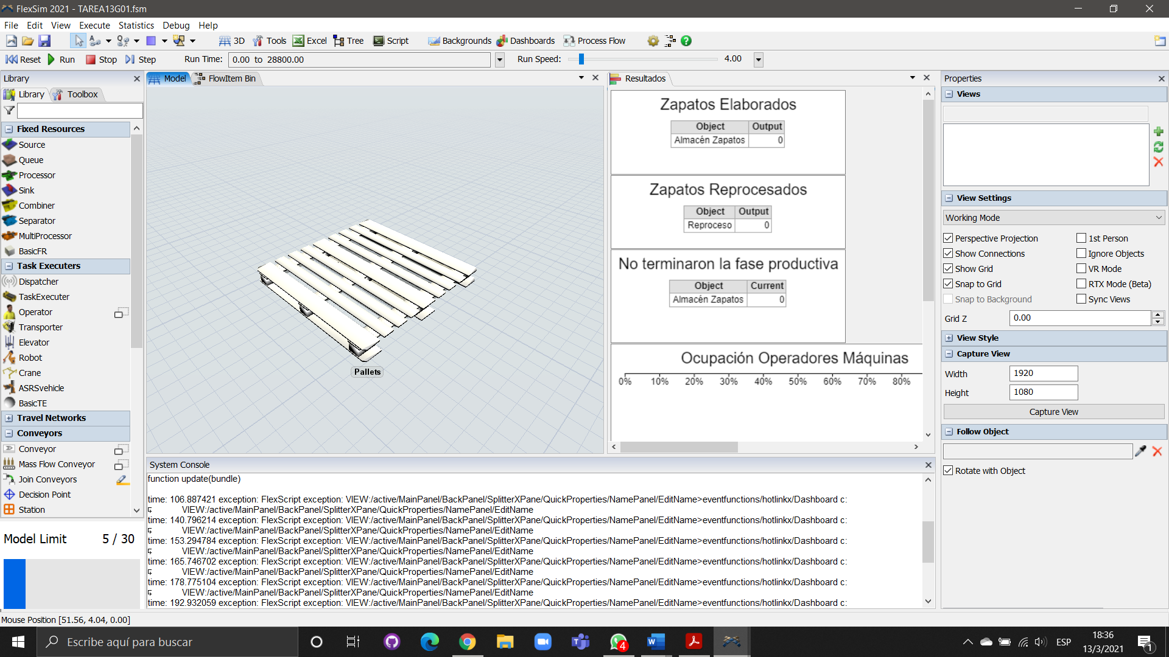

* Sink representado por el camión distribuidor

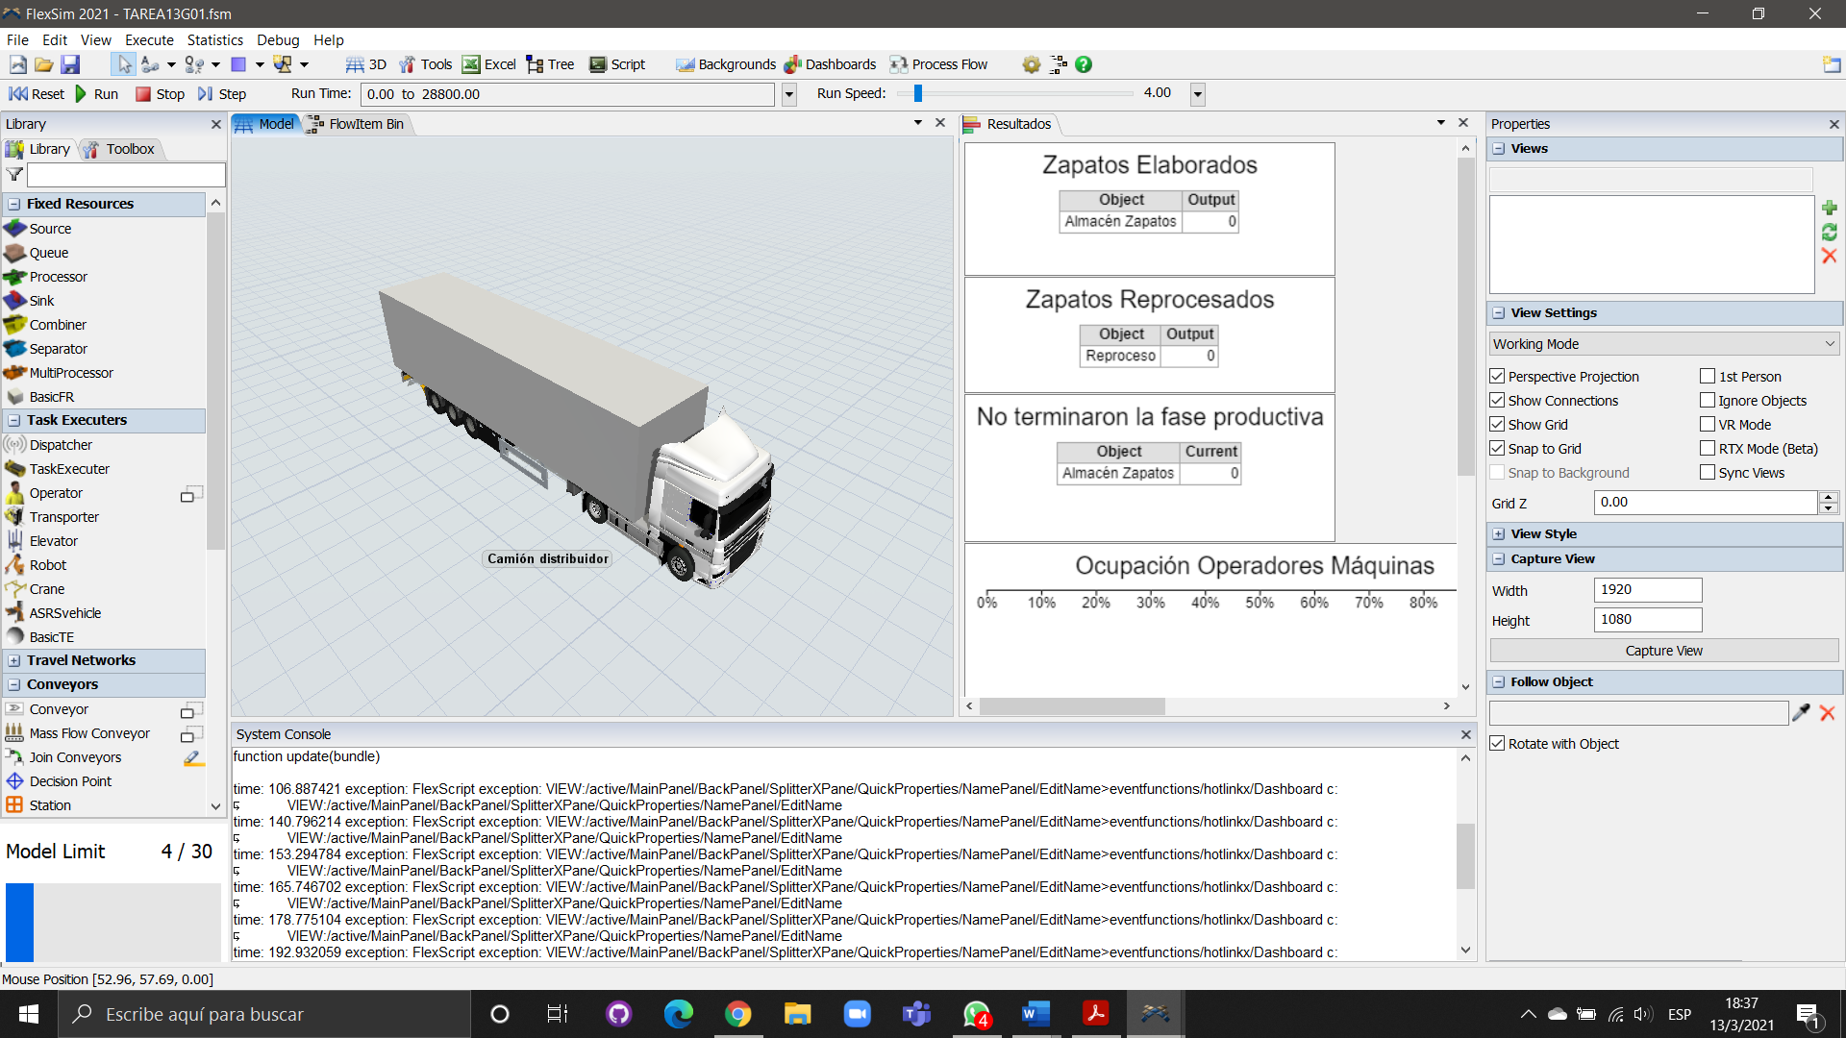

* 1. **Conexiones de elementos**

Primero se realiza la conexión (A) del proceso de fabricación de calzado que finaliza en la estación de control de calidad, con el respectivo conveyor y se conectan las cajas desarmadas con el empaquetado. El proceso de ensamble necesita de un operador (Ingeniero Ramirez) por lo que está conectado (S) para trabajar en el proceso y llevar los zapatos al conveyor. Aquí las cajas deben tener prioridad para que el combiner reconozca que el objeto a empacar son los zapatos que vienen de la línea de producción. Para trasladar los productos empaquetados se conectó a un operador (José Madero) quién se encargará de trasladar las cajas al combiner (Empaletado).

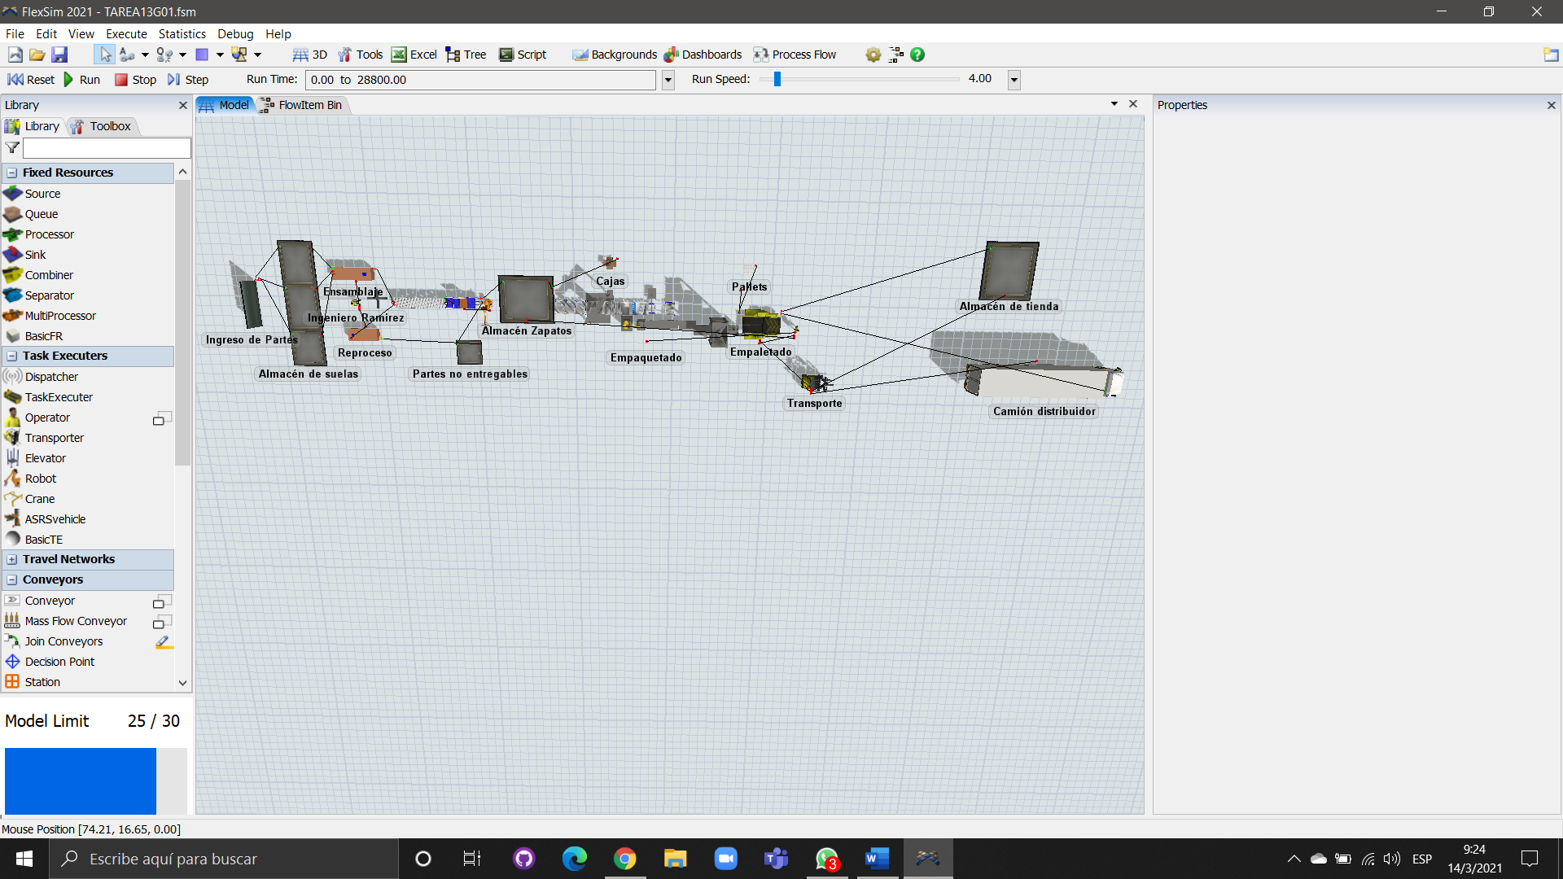Figura 1: Conexiones de elementos.

Fuente: Elaboración Propia

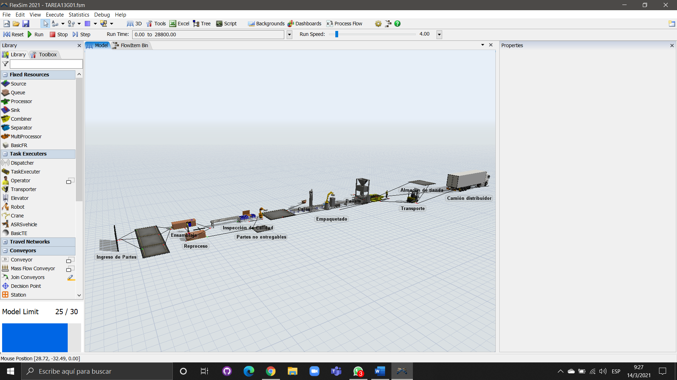

Figura 2: Modelo de fabricación de calzado

Fuente: Elaboración Propia

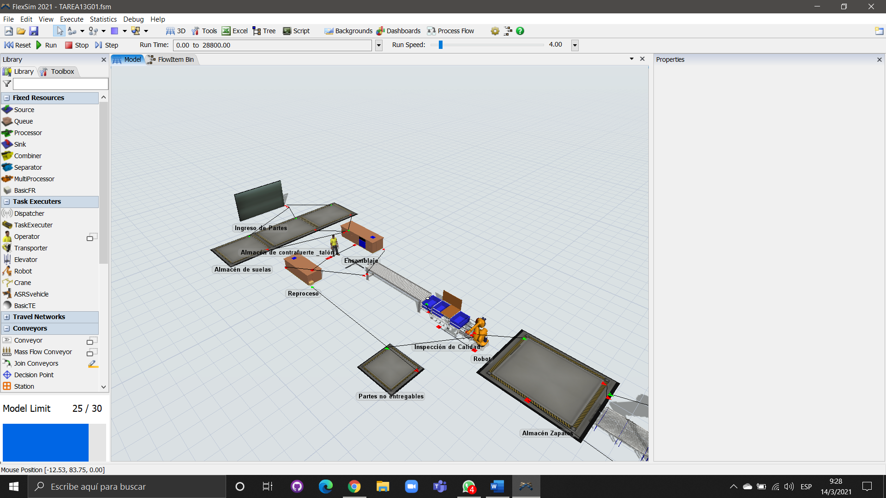

Figura 3: Proceso de ensamble de zapatos, reproceso, inspección de calidad, y almacenaje de zapatos.

Fuente: Elaboración Propia

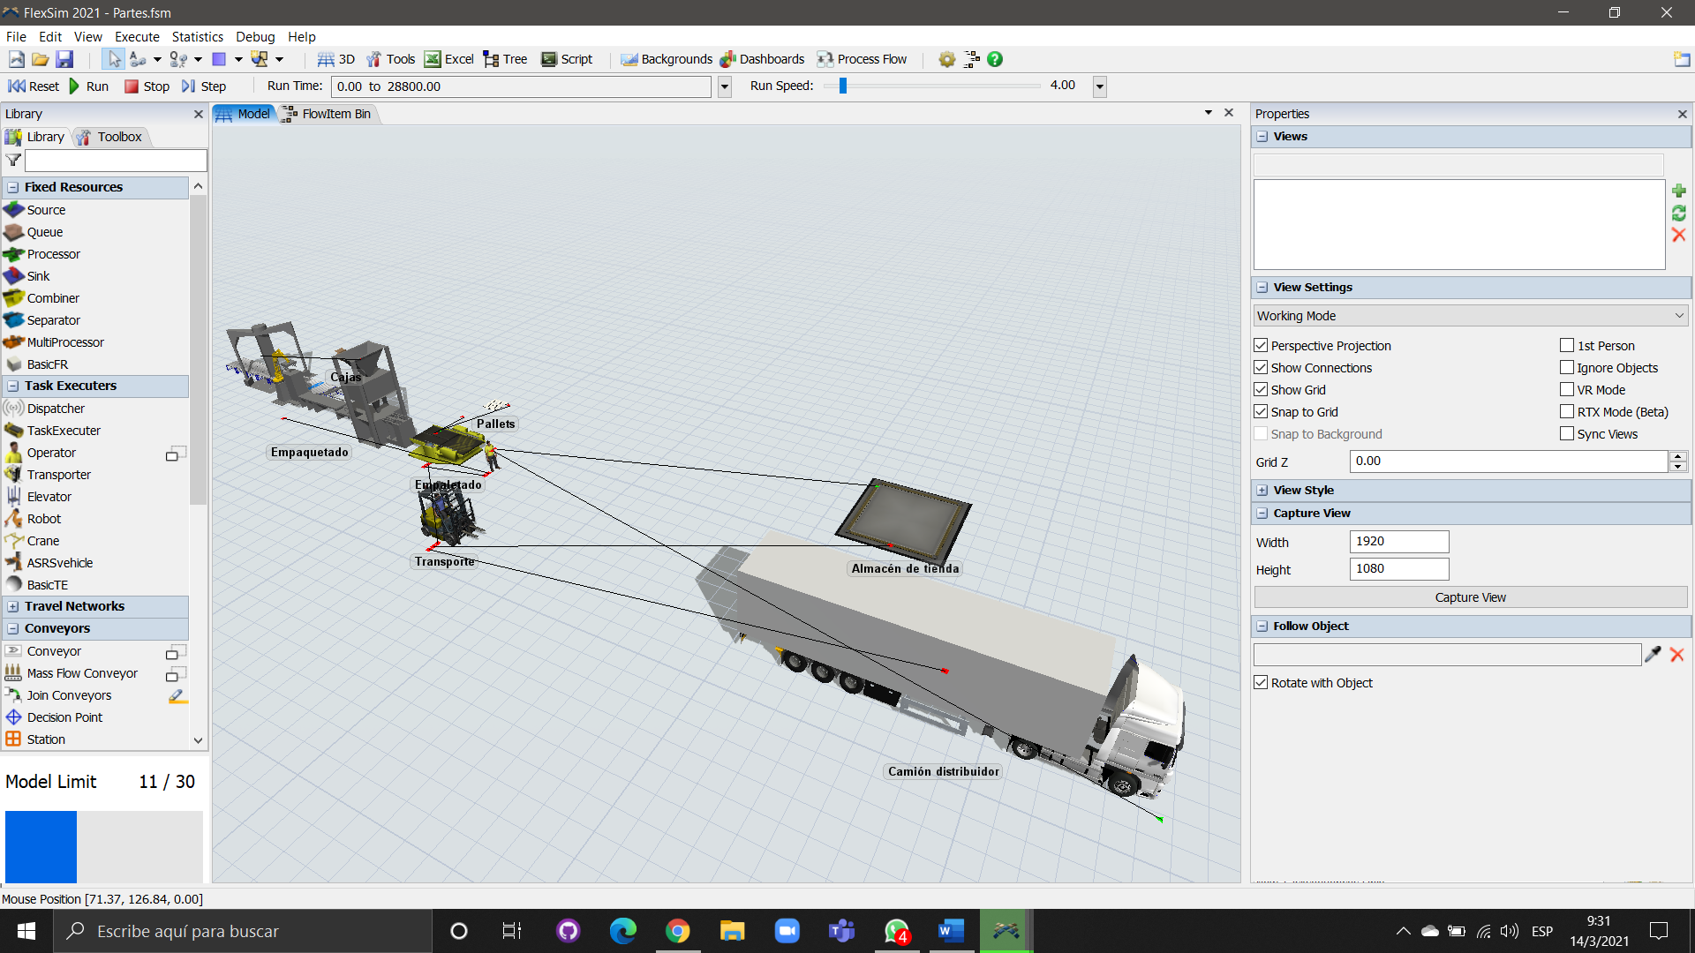

Figura 4: Empaquetado, empaletado y distribución del producto final

Fuente: Elaboración Propia

1. **Resultados** 
   1. **Cantidad de productos elaborados**

Al final de los 28800 segundos se elaboraron 1886 zapatos listos para el empaquetado (Almacén zapatos).

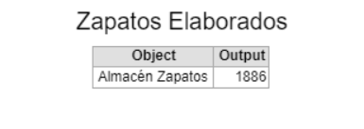

Figura 5: Cantidad de zapatos elaborados.

Fuente: Elaboración Propia

* 1. **Cantidad de productos que no terminaron la fase productiva**

Al finalizar los 28800 segundos del proceso de fabricación, hay 7 zapatos que no terminaron la fase productiva debido a que no fueron empacados y distribuidos al camión o al almacén.

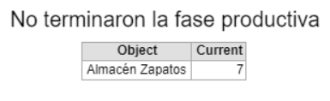

Figura 6: Cantidad de elementos que no terminaron la fase productiva.

Fuente: Elaboración Propia

Además, en cada almacén de las partes que conforman al zapato (estos no entraron a ser procesados) se tiene lo siguiente:

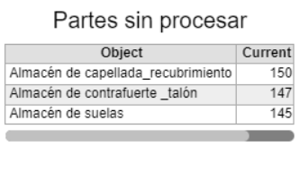

Figura 7: Cantidad de partes por almacén.

Fuente: Elaboración Propia

* 1. **Cantidad de productos reprocesados (defectuosos)**

En total fueron reprocesados 306 zapatos que tenían fallas y tuvieron que ser corregidas en esta fase.

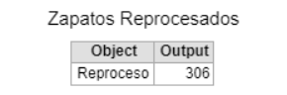

Figura 8: Cantidad de partes por almacén.

Fuente: Elaboración Propia

* 1. **Ocupación de operadores, procesadores y/o maquinarias utilizadas**

En el proceso de ensamblaje el 65.78% se encuentra en proceso, y el 34.21% en espera del operador.

En el proceso de inspección de calidad el 65.02% del tiempo se encuentra inactivo y el 34.43% se encuentra procesando.

El reproceso se encuentra el 75.23% del tiempo inactivo y el 22.65% procesando.

En el proceso de empaquetado el 77.78% del tiempo se encuentra en procesando.

En el proceso de empaletado el 9.02% se encuentra procesando, el 41.10% esperando al operador, y el 49.88% esperando al transporte.

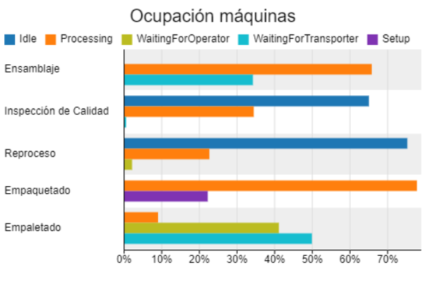

Figura 9: Ocupación de maquinarias utilizadas.

Fuente: Elaboración Propia

El primer operador (Ingeniero Ramírez) pasa en un 50.71% inactivo, el 13.11% transportándose y un 21.25% en actividad.

El segundo operador (José Madero) pasa el 7.98% del tiempo inactivo, el 26.18% en actividad y el 14.46% del tiempo transportándose.

El brazo robótico se encuentra con un 65.86% del tiempo inactivo y un 32.86% se encuentra llevando el calzado hacia los queue respectivos.

El transporte se encuentra con un 63.74% inactivo, y un 16.15% transportando el producto final.

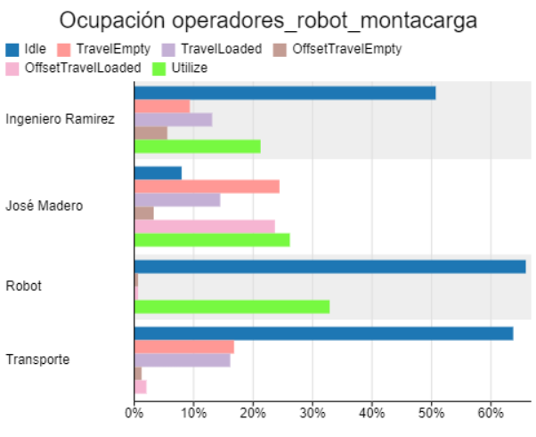

Figura 10: Ocupación de operadores, robot y montacarga

Fuente: Elaboración Propia

* 1. **Tiempo promedio de elaboración del producto desde el inicio hasta el fin del proceso.**

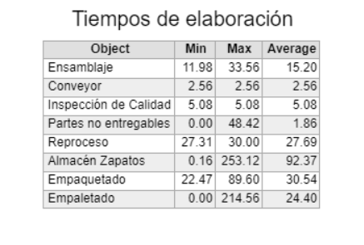

Figura 11: Tiempos de elaboración de cada proceso

Fuente: Elaboración Propia

*Tiempo mínimo del proceso[segundos]=11.98+2.56+5.08+27.31+0.16+22.47*

*Tiempo mínimo del proceso = 69.56 [segundos]*

*Tiempo máximo del proceso[segundos]= 33.56+2.56+5.08+48.42+30+253.12+89.60+214.56*

*Tiempo máximo del proceso = 676.9[segundos]*

*Tiempo promedio del proceso[segundos] =15.20+2.56+5.08+1.86+27.69+92.37+30.54+24.40*

*Tiempo promedio del proceso = 199.7 [segundos]*

1. **Referencia**

Guasch, A. Àngel Piera, M. y Casanovas, J. (2016). Modelado y simulación: aplicación a procesos logísticos de fabricación y servicios. Barcelona, Spain: Universitat Politècnica de Catalunya. Recuperado de https://elibro.net/en/lc/uce/titulos/61422.